屏東縣立琉球國中97學年度
學生營養衛生專題演講實施計畫
- 宗旨：
- 了解現代生活飲食之正確觀念。
- 了解市面上常見食物之添加物及其作用與危害。
- 加強學生適量均衡飲食及運動方式之相關知能。
- 鼓勵學生培養執行"營養衛生"之習慣。

- 實施時間：97年10月31日下午1~2點
- 實施對象：全校學生
- 實施地點：體育館
- 講師：林俊傑 校長
六、本計畫經校長核准後實施、修正時亦同。

擬稿： 審稿： 核稿：

會簽：

專題演講：新世紀飲食觀演講實況
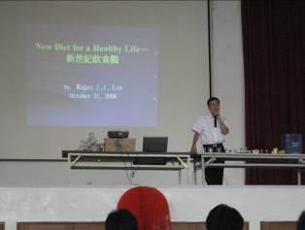 | 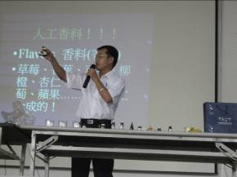
專題演講：說明現今飲食健康 概況 | 專題演講：說明添加物種類及用途
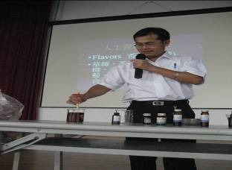 | 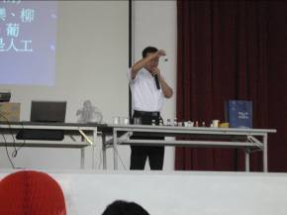
專題演講： | 專題演講：新世紀飲食觀演講實況
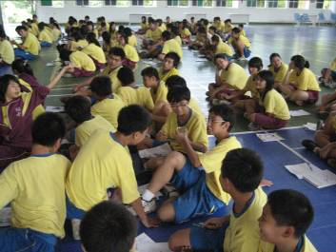 | 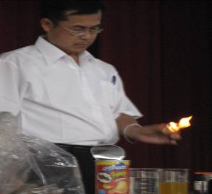
專題演講：學生實際參予體驗食物樣本 | 專題演講：燃燒市售洋芋片
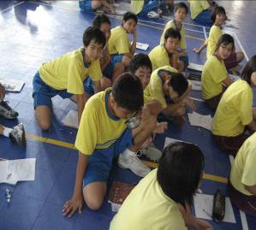 | 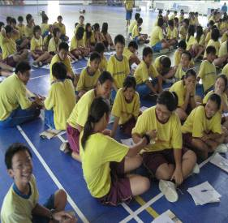
專題演講：學生實際參予體驗食物樣本 | 專題演講：學生實際參予體驗食物樣本

